Развитие творческих способностей детей
средствами изобразительной деятельности.

Формирование творческой личности начинается уже в дошкольном возрасте. Игнорирование или формальный подход к творчеству в раннем детстве чреваты невосполнимыми потерями в развитии личности в последующие годы. Дошкольный возраст — лучшее время для развития образного мышления, воображения, психических процессов, составляющих основу творческой деятельности. Поэтому воспитание творческих способностей — одна из главных задач дошкольной педагогики.
Творчество — это психический процесс создания новых ценностей. Ряд современных психолого-педагогических исследований направлены на раскрытие характеристик творческих способностей, которые оказались универсальны и едины для детей и взрослых. К творческим способностям отнесены реализм воображения, умение видеть целое раньше частей, способность экспериментировать.
Большой потенциал для раскрытия детского творчества заключен в изобразительной деятельности дошкольников. У дошкольников творчество находится в начальной стадии развития. Но отношение к художественному творчеству зачастую отождествляется с продуктивностью и оценивается по продукту — рисунку. Тем самым осуществляется неоправданное суждение о творческом потенциале ребенка, т. е. творческие способности приравниваются к художественным. Что в свою очередь приводит к тому, что уже в детском саду изобразительную деятельность относят к узкоспецифической.
Главная ценность ребенка заключается не в знании, которое он приобретает, а в той уникальности, которую он воплощает. Развитие индивидуальности каждого ребенка, независимо от художественных способностей, есть главный путь развития творчества в изобразительной деятельности. Учитывая индивидуальные различия, выявляя отстающих или одаренных детей, создавая благоприятные условия для развития, педагог создает условия для творческого роста всех без исключения детей.
Основным принципом моих занятий является индивидуальный подход и стимулирование интереса. Занятия со старшей группой приводятся в традиционной форме, с применением современных технологий обучения (метод проектов, кейс технология, ТРИЗ, и т.д.), а с младшей группой в игровой форме. Данные занятия дают возможность педагогу поддерживать активный интерес ребят к творчеству в течении всего учебного года.
Мною разработана и апробирована программа «Детский дизайн»
Занятия дизайном предусматривают изучение необходимых теоретических сведений для выполнения практических заданий. Содержание теоретических сведений согласовывается с характером практических работ по каждой теме. На теоретическую часть отводится не более 30% общего объема времени. Остальное время посвящается практической работе. Теория преподносится в форме беседы, сопровождающейся показом приемов работы, рисунков и фотографий, и ответами на вопросы учащихся.
Для достижения поставленной цели мною были определены следующие задачи:
1. Поощрять нестандартное видение окружающего мира; личностной позиции, как при восприятии произведений искусства, так и в процессе творчества.
2. Развивать фантазию, воображение; наблюдательность, умение видеть характерные эстетические признаки окружающих объектов, сравнивать.
3. Обучать различным техникам дизайна.
4. Формировать предпосылки поисковой деятельности.
5. Формировать умение самостоятельно анализировать полученные результаты.
6. Воспитывать эстетическое отношение к окружающему.
Элементы дизайна использую практически во всех видах продуктивной деятельности (рисовании, лепке, аппликации, конструировании), т. к. в этом возрасте ребенок наиболее сензитивен к творчеству, самовыражению своего «Я». Создаваемые образы, выполненные детьми в разных материалах, отличаются индивидуальностью, выразительностью, эмоциональностью. Ведь, говоря о ребенке – дизайнере, мы не подразумеваем ребенка – художника, а говорим о необычном взгляде на обычные вещи. Дизайн – это красота и удобство. Я не навязываю детям «правильных» образцов, а даю возможность каждому ребенку фантазировать, активно, самостоятельно проявить себя и испытать радость творческого созидания.
В детском возрасте художественные замыслы устойчивы и ребенок способен взять на себя любую роль «художник», «скульптор», «дизайнер». Он способен мотивировать выбор материала для передачи настроения, эмоционального отношения к окружающему миру.
Изобразительно-выразительными средствами дизайна являются:
точка; текстура; объём; линия; цвет; пропорции; фактура; форма;
масса; пространство. Создание новой вещи-сложный творческий
процесс, в котором участвуют различные специалисты: учёные,
инженеры и дизайнеры. Роль дизайнера очень велика. Он задумывает вещь, не только форму, но и характер пользования. Дизайнер должен иметь широкий кругозор, большую культуру, ему
необходимо чувство истории, он должен разбираться в современных
технологиях. От чего зависит форма? (От функции предметов, которые они выполняют). Например, ложка должна быть удобна, что бы ею есть. Она
должна быть не только соразмерна руке и рту человека, но еще быть
красивой. Если какая-нибудь вещь, созданная дизайнером, была удобной, красивой или приятной, то говорят хороший дизайн.
Такая оценка в равной степени может относиться как к автомобилю, мебели, к кораблю, игрушкам и т.д., так и к дизайну интерьера.
Дизайнер – человек занимающийся дизайном. Это художник – конструктор, который занимается проектированием предметов. Дизайнеры- знающие люди и умеющие придумывать новые формы вещей и помещений, предметов. Чтобы стать дизайнером, нужно хорошо считать, хорошо рисовать, но самое главное уметь очень внимательно наблюдать за тем, что и как делают люди. Ведь вы должны догадаться, что будет удобно человеку, а что начнет его стеснять.
Все это сразу осознать детям 5-10 - летнего возраста тяжело, поэтому данная методика, предназначенная для обучения ИЗО студии, рассчитана на учащихся, малознающих и совершенно не знающих о предмете как таковом.
Специфика моей работы в том, что к учащимся 5-6 лет (младшая группа) и 7-10 лет (старшая группа) необходим разный подход.
На пятом - шестом году жизни интенсивно развиваются художественное восприятие и творческие способности детей, повышается стремление к самостоятельному творчеству, формируется оценочное отношение к окружающему, поэтому именно этот возраст очень благоприятен для занятий по дизайн-деятельности. Дети уже согласованнее могут выполнять общие работы, и боле качественно - индивидуальные. А при соблюдении выше перечисленных условий будут достигнуты очень хорошие результаты.
Занятия с детьми 5-6 лет позволяют приобщать их к наблюдению за действительностью, развивать важнейшие для художественного творчества умения, видеть мир глазами художника, формировать наблюдательность и внимательность, предоставлять свободу в отражении – доступными для ребенка художественными средствами – своего видения мира.
Цель занятий для малышей: развивать познавательные, конструктивные, творческие и художественные способности посредством обучения детей элементам дизайна.
Для достижения поставленной цели были определены следующие задачи:
Обучение детей элементам дизайн-деятельности.
Развитие эстетического восприятия мира, природы, художественного творчества взрослых и детей;
Развитие воображения детей, поддерживая проявления их фантазии, смелости в изложении собственных замыслов;
Формирование навыков детей в работе с разнообразными материалами.

Потребность общества в личности нового типа - творчески активной и свободно мыслящей - постоянно возрастает по мере совершенствования социально-экономических и культурных условий нашей жизни.
Эту потребность можно реализовать через занятия дизайном именно в возрасте 5-10 лет.
Введение этой деятельности в жизнь детей младшего возраста способствует развитию всех сторон личности ребенка, в том числе и развитию художественного творчества.
Занятия дизайном подтверждают, что дети 5-10 лет, имея опыт изобразительной деятельности, становятся хорошими дизайнерами, и показывают отличные результаты в конкурсах юных дизайнеров.
В результате занятий этой деятельностью повышается художественное творчество.
В живом общении с искусством они учатся создавать и использовать в оформлении одежды и комнат аранжировки из природных и искусственных материалов, создавать сувениры и подарки друзьям и родным.

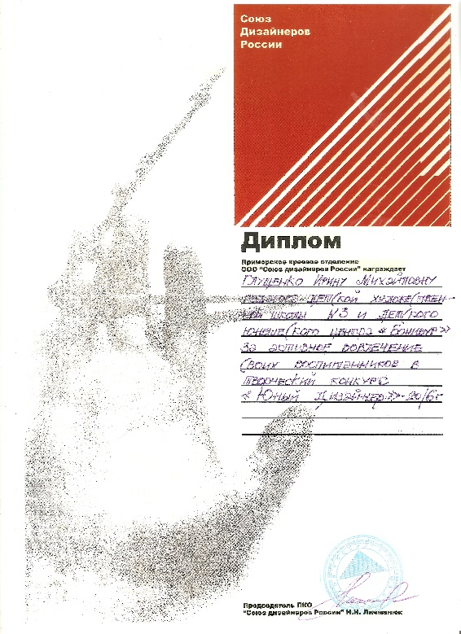

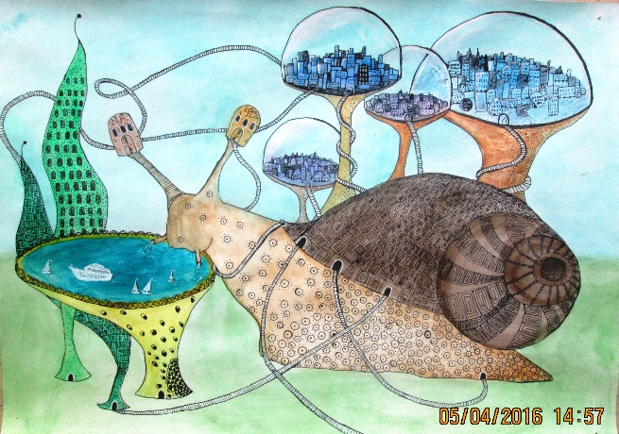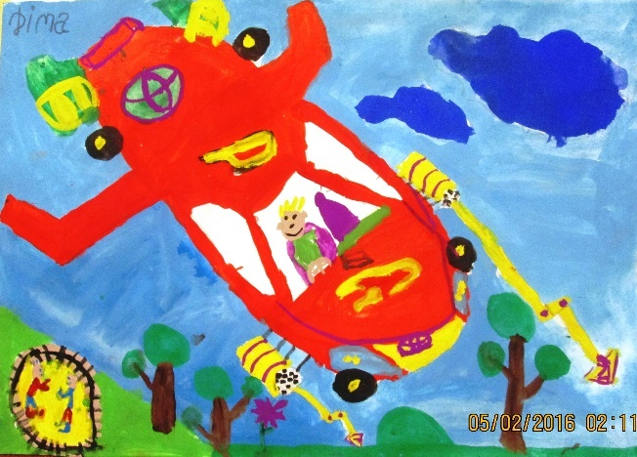
Добродеева Анастасия 12 лет, Алишунин Дима, 7 лет
Дизайн среды. Дизайн автомобиля.

